Platform Installer UI
  - Руководство пользователя
Настольный интерфейс настройки и установки платформы
Редакция от 26 октября 2026 года
Руководство поможет открыть проект, описать серверы и размещение служб, настроить библиотеки приложений, сохранить конфигурацию и пройти путь от плана до результата установки.
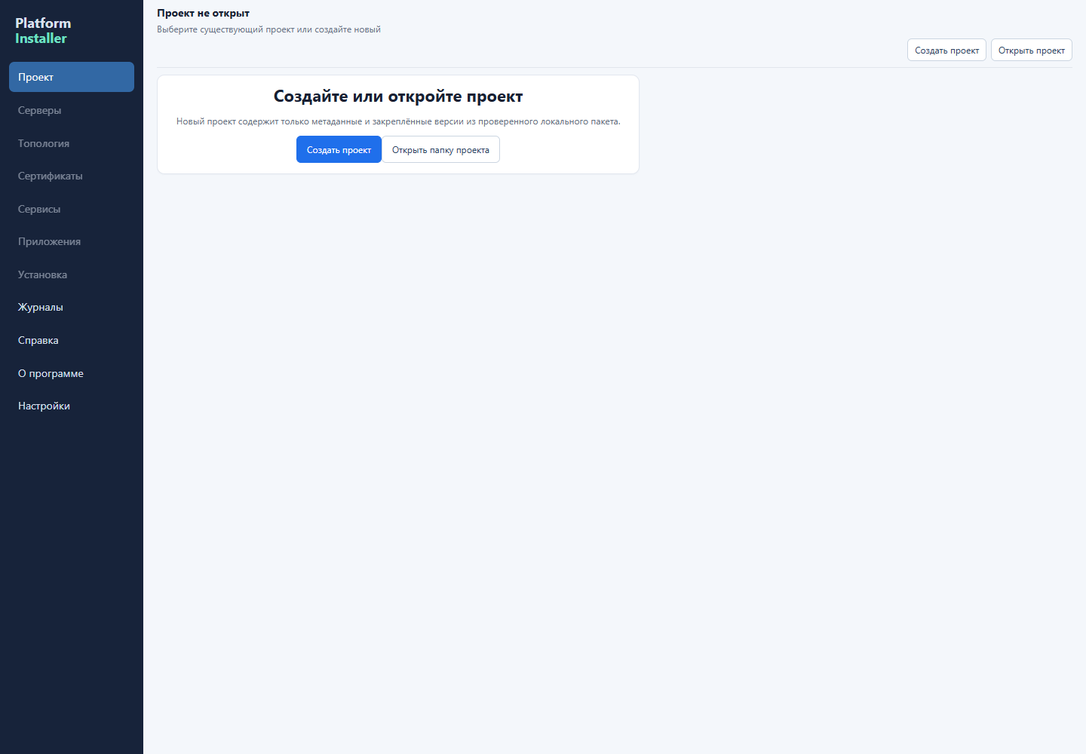
Рисунок 1. Стартовый экран текущего приложения без открытого проекта.

Как пользоваться руководством
Для первого запуска следуйте разделам по порядку. Для изменения существующей конфигурации откройте нужный раздел, сохраните изменения и сформируйте новый план перед выполнением.
Основные экраны получены 26 октября 2026 года с запущенного wails dev через Playwright и реальный Go backend. Снимки точек входа, одобренного и раскрытого плана, активного выполнения и журналов предоставлены пользователем. Имена и адреса относятся к тестовому проекту; заменяйте их значениями вашей среды.
Снимки показывают разные состояния проекта: от первоначальной подготовки до выполняющейся установки. Успешное завершение запуска на представленных изображениях не показано.

1 Маршрут пользователя

Перед началом
Подготовьте каталог проекта или проверенный комплект для создания нового проекта, список Linux-серверов, их адреса и SSH-порты. Для удалённых операций понадобятся учётные данные, необходимые права и подтверждённое доверие SSH. Комплект должен соответствовать проекту.
Узел выполнения — Linux-сервер, на котором работают Ansible Core и Ansible. Он обращается к целевым серверам. Рабочая станция с интерфейсом редактирует проект и управляет запуском.
1. Откройте или создайте проект — раздел 2.
2. Добавьте серверы и подготовьте узел выполнения — раздел 3.
3. Настройте размещение служб и точки входа — раздел 4.
4. Настройте сертификаты и параметры служб — разделы 5 и 6.
5. Настройте библиотеки, подключения и приложения — разделы 7–9.
6. Просмотрите изменения, сохраните и проверьте проект — раздел 10.
7. Выберите состав запуска, сформируйте и одобрите план — раздел 11.
8. Запустите выполнение и проверьте конечный результат — раздел 12.

Три разных действия
Сохранение записывает конфигурацию на диск. Проверка проекта оценивает сохранённую редакцию средствами Core и не устанавливает службы. Выполнение одобренного плана может изменять целевые серверы.

Данные сеанса
Пароли, токены и закрытые ключи вводятся в предназначенные для них поля сеанса. Не вставляйте их в произвольные параметры, ENV, описания или файлы проекта. После завершения или истечения сеанса может понадобиться повторный ввод.

Навигация
Слева расположены разделы «Проект», «Серверы», «Топология», «Сертификаты», «Сервисы», «Приложения», «Установка», «Журналы», «Справка», «О программе» и «Настройки». Верхняя панель показывает открытый проект, сохранение, проверку, узел выполнения и состояние плана.

2 Создание и открытие проекта
1. Нажмите «Открыть проект» и выберите каталог переносимого проекта. Для нового проекта нажмите «Создать проект» и заполните предложенную форму.
2. После открытия проверьте имя и путь в верхней панели, количество серверов, развёртываний и профилей сертификатов.
3. Проверьте раздел «Набор установки». Если комплект отсутствует или несовместим, устраните указанную причину до проверки Core и планирования.
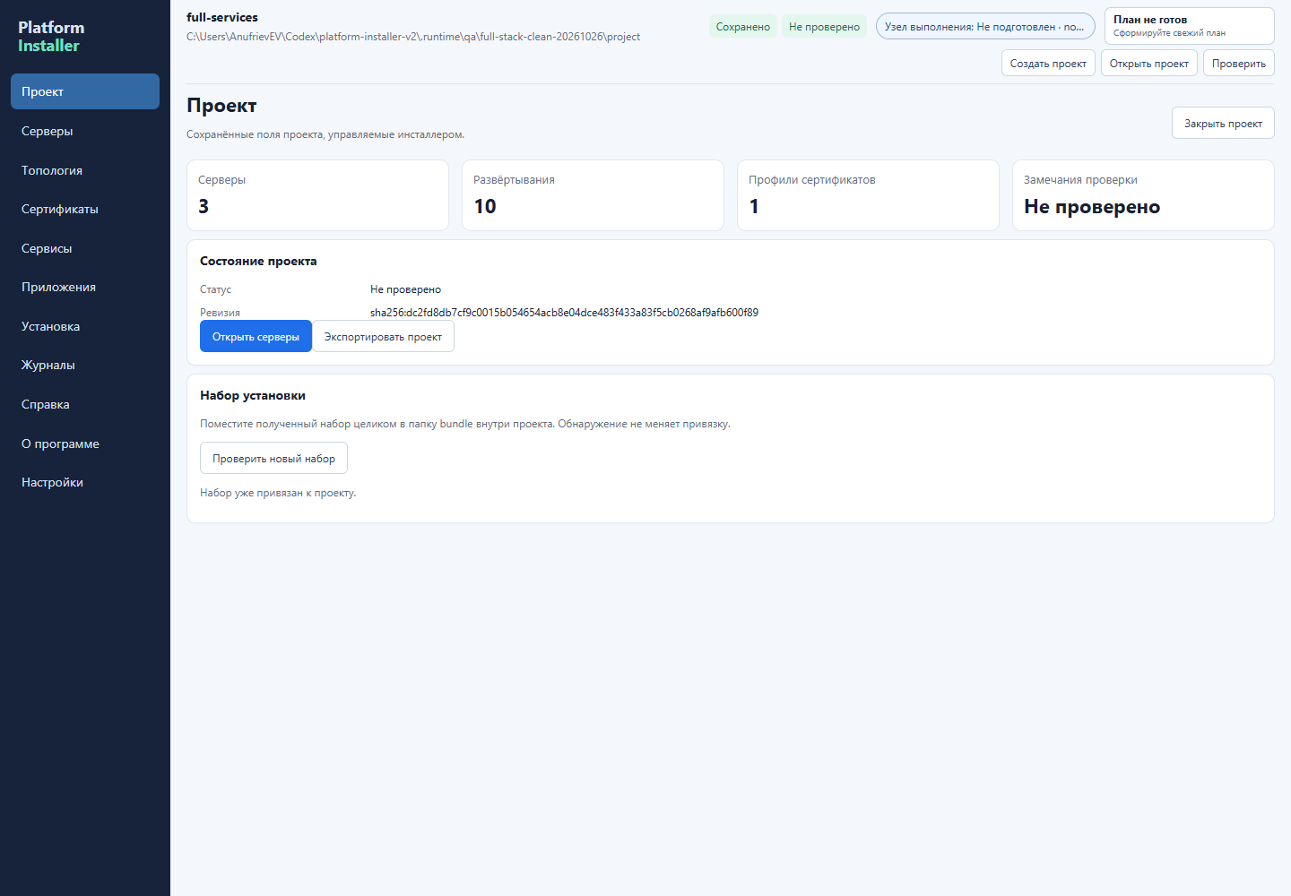
Рисунок 2. Открытый проект и сведения о наборе установки. «Сохранено» не означает «Проверено».

Перенос конфигурации
Команда «Экспортировать проект» открывает подготовку экспорта. Проверьте назначение, режим и предварительный результат перед подтверждением. Полная конфигурация сохраняет конкретные серверы; шаблон предназначен для повторного использования конфигурации с назначением серверов.
Экспорт не переносит значения временных секретов и историю выполнения. После открытия перенесённого проекта заново подготовьте доступ и узел выполнения.

Замена комплекта
Если интерфейс предлагает новый набор, поместите полученный комплект целиком в указанную папку bundle и нажмите «Проверить новый набор». Само обнаружение не меняет привязку. Прочитайте результат и предлагаемые действия; не подменяйте отдельные файлы активного комплекта.

3 Серверы и узел выполнения
1. Откройте «Серверы», нажмите «Добавить сервер» и задайте идентификатор, желаемое имя, адрес, SSH-порт и тип сервера.
2. В блоке «Учётные данные сеанса» укажите технического пользователя и выберите пароль или приватный ключ PEM. Если требуется пароль sudo, заполните соответствующий ввод. Нажмите «Сохранить в сеансе».
3. При проверке SSH сверяйте предъявленный отпечаток с доверенным источником администратора. Подтвердите только известный ключ.
4. В блоке «Узел выполнения» выберите нужный сервер. Проверьте его, затем при необходимости откройте «Спланировать подготовку», изучите изменения и подтвердите подготовку.
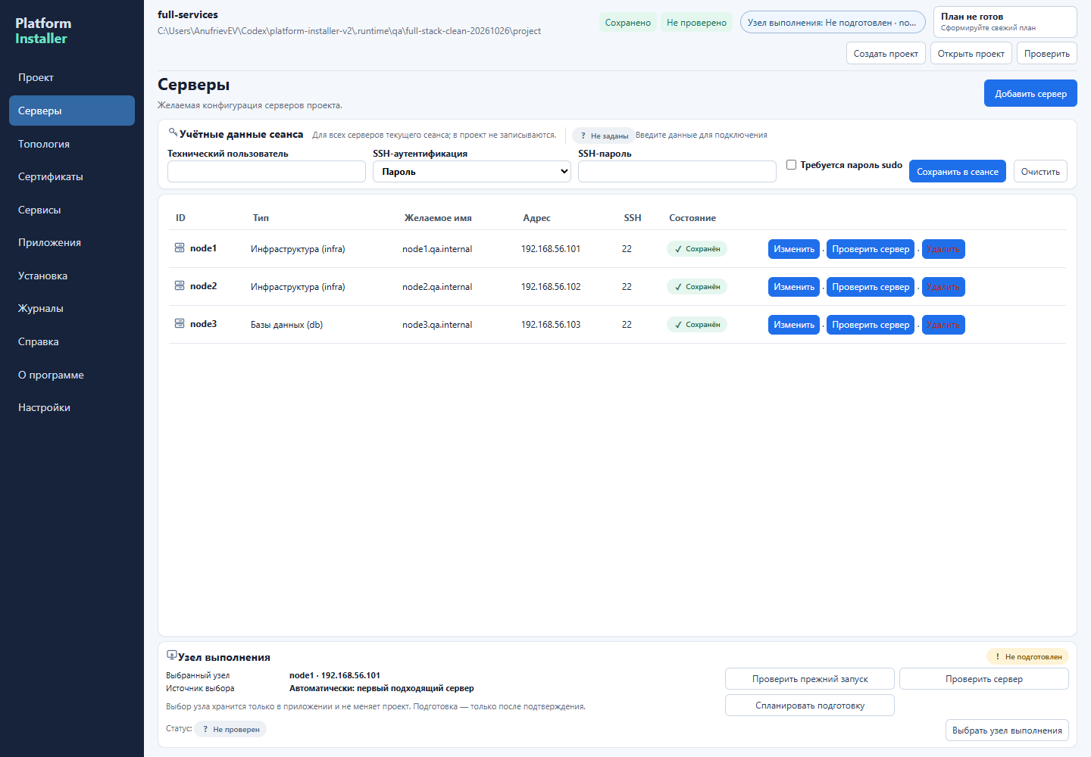
Рисунок 3. Серверы, учётные данные сеанса и узел выполнения. В показанном сеансе доступ ещё не задан.
Ожидаемый результат: серверы сохранены, доступ подтверждён, узел выполнения подготовлен с совместимым комплектом. Готовность этого узла не подтверждает доступность всех целевых серверов.
Тип сервера — описание. Размещение служб задаётся отдельно в «Топологии». Команда удаления записи сервера не является командой удаления установленных на нём служб.

4 Топология и размещение служб
1. Откройте «Топология». Используйте «Добавить экземпляр», выберите службу и доступный режим из каталога.
2. Выберите экземпляр в списке и откройте «Изменить размещение». Назначьте участников и предусмотренные режимом роли серверам.
3. Переключайтесь между «По сервисам» и «По серверам», чтобы проверить состав каждого сервера.
4. В представлении «Точки входа» настройте необходимые подключения к DNS, виртуальным адресам и маршрутизации. Сохраните изменения и выполните проверку Core.
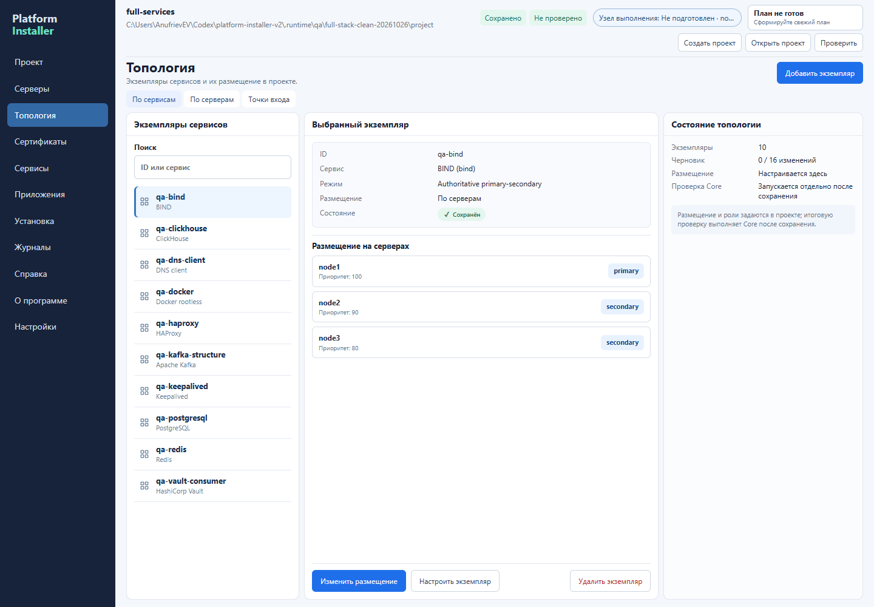
Рисунок 4. Служба BIND и её размещение в тестовом проекте.
Ожидаемый результат: у каждого нужного экземпляра заданы режим, участники и серверы размещения. Ограничения режима и зависимости проверяет Core.
Переход «Настроить экземпляр» открывает параметры выбранной службы. Если каталог недоступен, восстановите совместимый комплект: сохранённые данные могут отображаться, но добавление и редактирование будут ограничены.

4а Точки входа
Откройте «Топология» → «Точки входа». Здесь связывают группы адресов, службы, использующие эти группы, и поставщиков виртуальных IP. Экран разделён на три колонки.
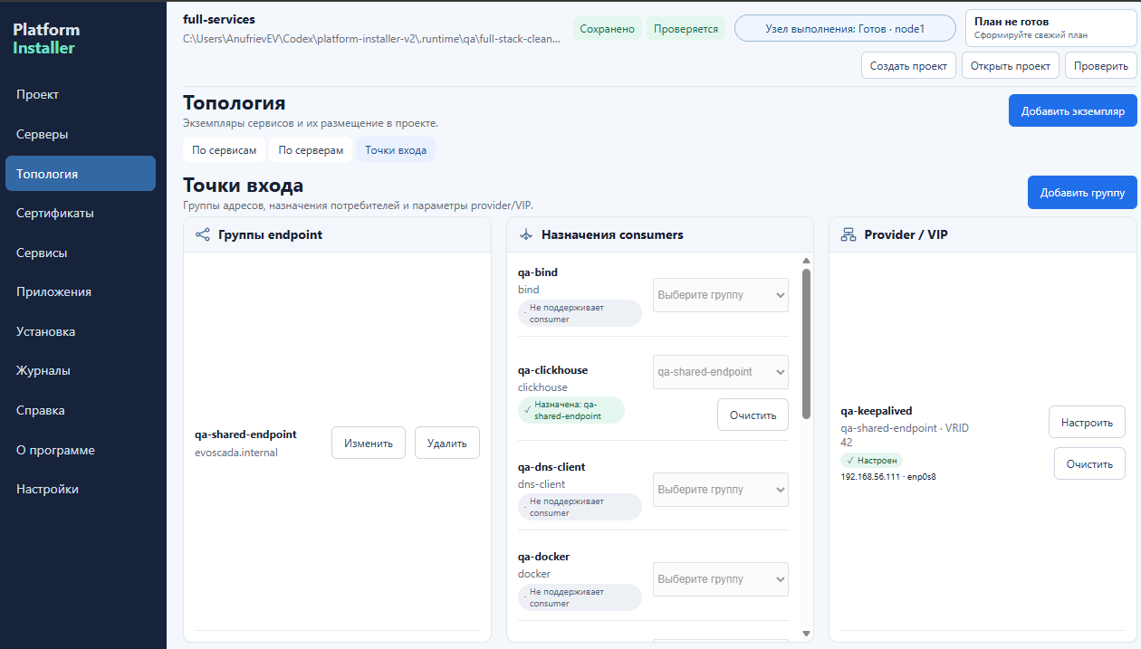
Рисунок 5. Точки входа: группа qa-shared-endpoint, назначение ClickHouse и поставщик VIP qa-keepalived. На снимке проверка проекта ещё выполняется.

Группы endpoint
Левая колонка содержит группы адресов. Нажмите «Добавить группу», укажите ID и домен, при необходимости включите Wildcard. В примере группа qa-shared-endpoint использует домен evoscada.internal. «Изменить» открывает настройки группы, «Удалить» удаляет её описание с учётом проверок зависимостей.

Назначения consumers
В средней колонке выберите группу для службы, которая поддерживает роль потребителя точки входа. В примере qa-clickhouse назначена группа qa-shared-endpoint. Метка «Не поддерживает consumer» у других служб означает, что такое назначение для них не предусмотрено каталогом. «Очистить» снимает назначение группы у выбранной службы.

Provider и VIP
Правая колонка содержит поставщиков виртуального адреса. Нажмите «Настроить», выберите группу, укажите VRID, IPv4-адреса и сетевые интерфейсы, затем нажмите «Применить к черновику». В примере qa-keepalived связан с qa-shared-endpoint: VRID 42, VIP 192.168.56.111, интерфейс enp0s8. Это параметры тестовой среды.
«Очистить» у поставщика убирает его настройку в проекте. Операции этого экрана редактируют желаемую конфигурацию; они сами по себе не назначают IP серверу. Просмотрите изменения, сохраните проект и дождитесь проверки Core. Метка «Настроен» показывает наличие настройки, а не подтверждённую доступность VIP.

5 Сертификаты
Экран «Сертификаты» описывает желаемую конфигурацию PKI. Работа с формами сама по себе не выпускает и не перевыпускает сертификаты.
1. Настройте управляемый центр сертификации.
2. Добавьте профиль сертификата и свяжите его с центром сертификации.
3. Создайте профиль TLS с выбранным профилем сертификата.
4. Настройте область применения сертификатов. Профиль TLS и область применения — независимые ветви настройки.
5. Сохраните проект, выполните проверку и изучите рассчитанные имена и SAN.
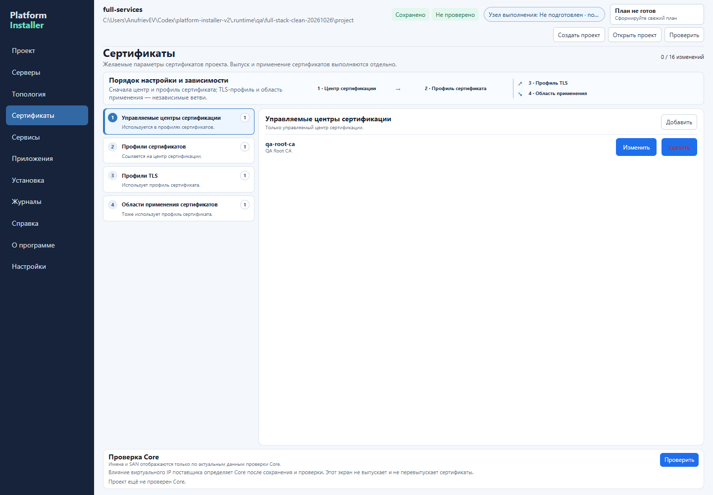
Рисунок 6. Порядок настройки PKI и сведения о проверке Core.
SAN — дополнительные имена сертификата, необходимые для проверки адреса службы. До актуальной проверки Core отсутствие рассчитанных имён не означает, что сертификат подходит всем точкам доступа.
Если план требует пароль хранилища PKI, введите его в поле текущего сеанса. Изменение назначения уже выпущенного сертификата требует предусмотренной процедуры перевыпуска; одного редактирования формы недостаточно.

6 Настройки служб
1. Откройте «Сервисы» и выберите экземпляр слева. Для длинного списка используйте поиск.
2. Прочитайте значение по умолчанию и пояснение параметра. Измените только необходимые поля и нажмите «Применить».
3. Чтобы убрать собственное значение, используйте «Сбросить». Затем проверьте изменения всего проекта и сохраните их.
4. Если служба требует секреты, введите их в предназначенном блоке сеанса.
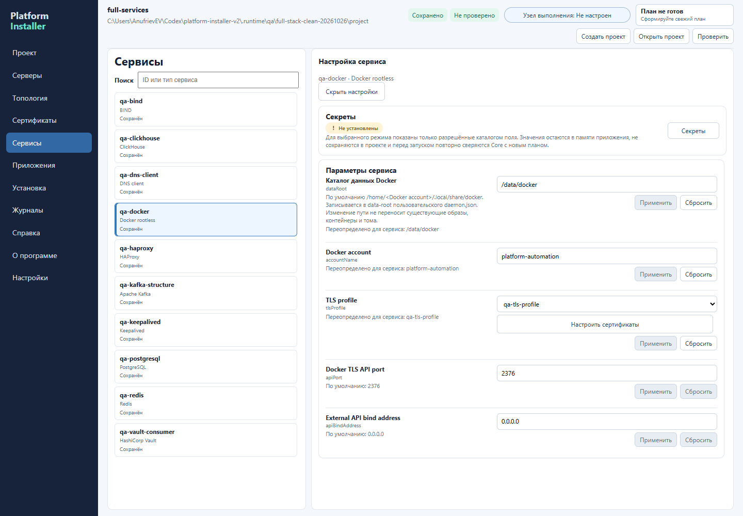
Рисунок 7. Текущие параметры Docker rootless, включая каталог данных и учётную запись.
«Применить» в редакторе параметра меняет конфигурацию проекта; установку запускают отдельно через план. Доступные поля зависят от пакета службы и её режима.
В примере каталог данных Docker переопределён на /data/docker. Изменение этого пути не переносит существующие образы, контейнеры и тома. Значения примера не являются рекомендуемыми настройками для любой среды.

7 Библиотеки приложений
1. Откройте «Приложения». При необходимости импортируйте совместимый пакет через «Импорт пакета…», изучив предварительный результат.
2. Нажмите «Добавить библиотеку» либо выберите существующую библиотеку слева.
3. На вкладке «Общее» выберите среду контейнеризации и серверы размещения. Проверьте каталог библиотеки.
4. На вкладке «Общие параметры» задайте общие значения только там, где требуется отклонение от настроек пакета.
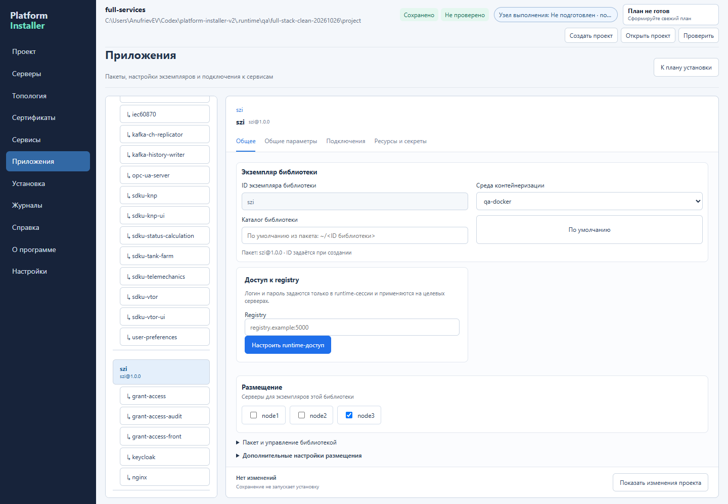
Рисунок 8. Общие настройки библиотеки СЗИ и размещение её экземпляров.
Библиотека объединяет приложения, общие параметры, ресурсы и подключения. Строки со стрелкой под её именем открывают отдельные приложения.
Если образы требуют доступа к registry, используйте «Настроить runtime-доступ». Логин и пароль относятся к сеансу и применяются при выполнении на целевых серверах. Проверяйте сообщения о подготовке образов и недостающих артефактах перед запуском.

8 Подключения и ресурсы библиотеки
1. Выберите библиотеку и вкладку «Подключения». Для каждого требуемого подключения назначьте подходящий экземпляр инфраструктурной службы или другой поддерживаемый источник.
2. Откройте «Ресурсы и секреты». Проверьте базы данных, учётные записи, темы Kafka и другие ресурсы, предусмотренные пакетом.
3. Уточните разрешения и способы получения секретов. Если пакет предлагает генерацию пароля, выбирайте её через соответствующий режим поля.
4. Сохраните конфигурацию и выполните проверку. Вводите обязательные временные значения в предназначенные поля ресурсов, когда они доступны.
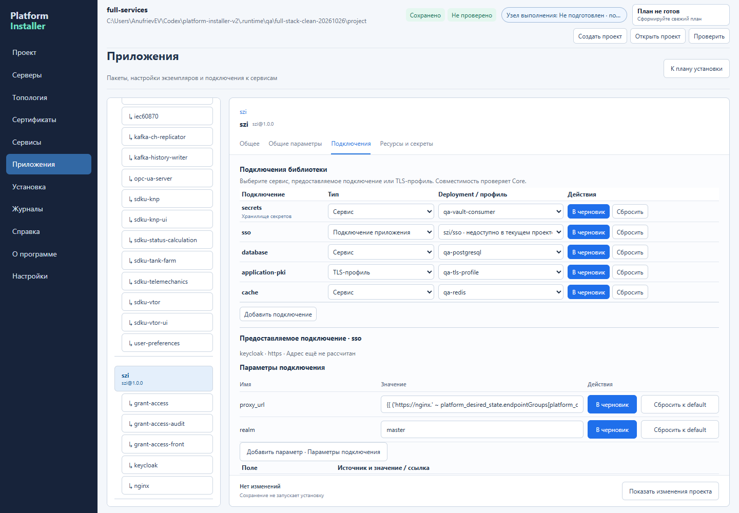
Рисунок 9. Подключения библиотеки к инфраструктурным службам.
Отображаемое имя ресурса и внутренняя ссылка на него могут различаться. Выбирайте ресурс из предложенного списка; не подменяйте ссылку строкой подключения вручную.
Параметры по умолчанию наследуются из пакета. Явное переопределение сохраняет ваше значение, а сброс возвращает наследование. Секретные значения не должны попадать в общие настройки и экспорт проекта.

9 Настройка отдельного приложения
1. Выберите приложение под именем библиотеки. На вкладке «Основное» проверьте образ, размещение, зависимости, readiness и порты.
2. При необходимости нажмите «Переопределить» у конкретного значения. Для портов различайте порт хоста и порт контейнера.
3. На вкладках «Секреты» и «Файлы» настройте предусмотренные пакетом источники и файлы.
4. На вкладке «Запуск» настройте команду, политику запуска и разрешённые переменные. Вкладку «Состояние» используйте для сведений, доступных по текущей проверке.
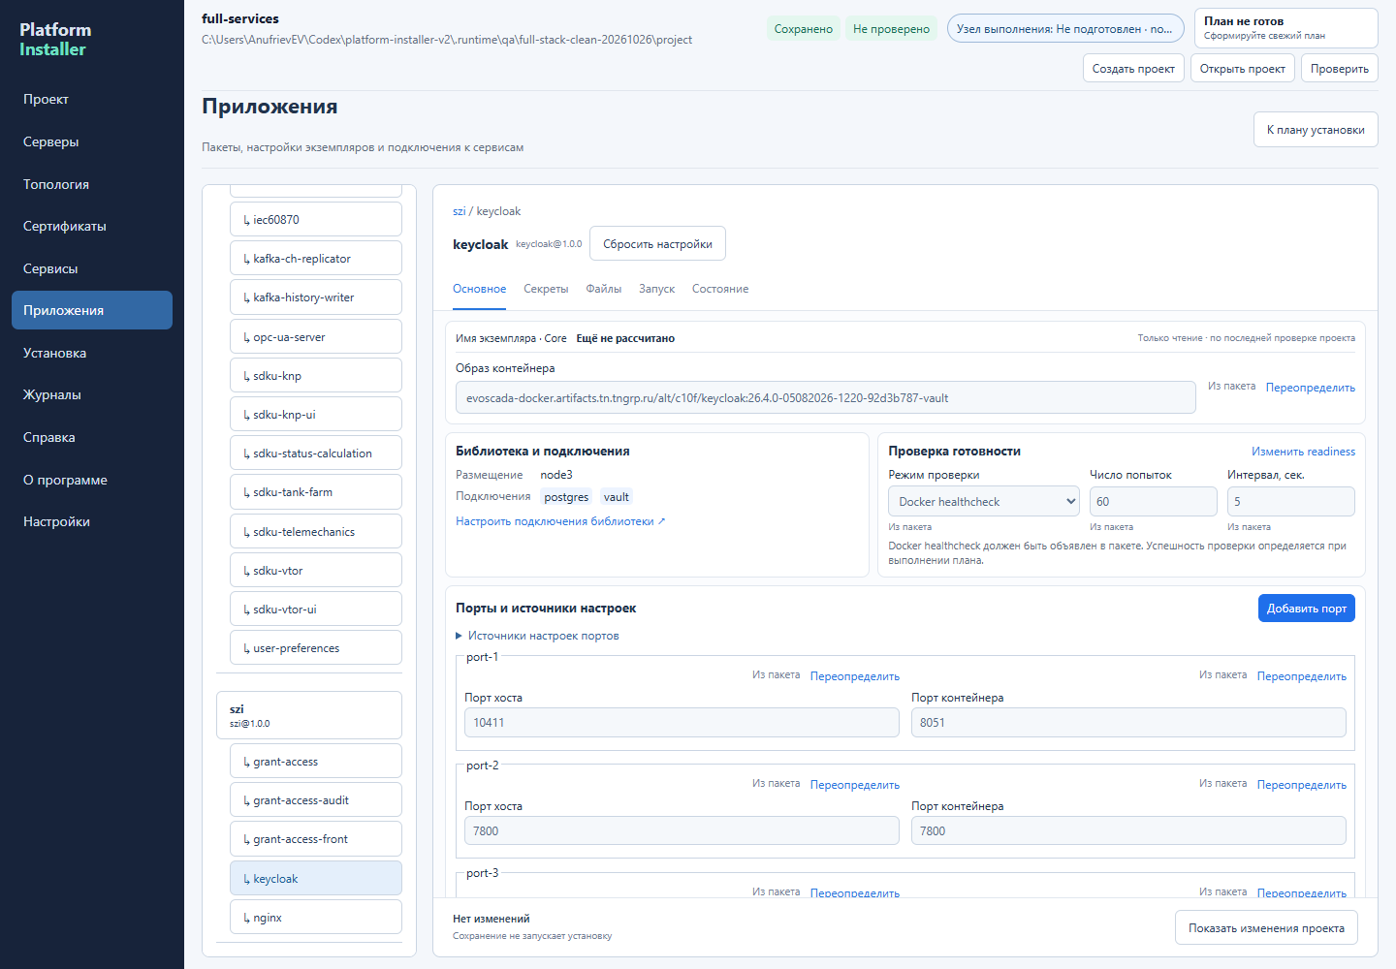
Рисунок 10. Основные настройки приложения Keycloak в библиотеке СЗИ.
«Ещё не рассчитано» означает отсутствие актуального результата Core, а не ошибку имени контейнера. Настройка readiness задаёт способ проверки; её успешность определяется только при выполнении.
Нажатие «Сбросить настройки» влияет на переопределения выбранного приложения. Перед сохранением проверьте перечень изменений, чтобы не потерять необходимые настройки.

10 Просмотр изменений и сохранение
1. Завершите редактирование полей. Откройте «Показать изменения проекта» либо доступную команду просмотра изменений.
2. Просмотрите состав изменений и замечания. Убедитесь, что меняются нужные серверы, экземпляры, подключения и параметры.
3. Нажмите «Сохранить проект». Дождитесь успешного результата и состояния «Сохранено» в верхней панели.
4. При наличии подготовленного узла выполнения нажмите «Проверить». Изучите результат проверки сохранённой редакции.

Если нужно отказаться от правок
Используйте отмену изменений в диалоге просмотра. «Отменить все изменения» относится к несохранённому черновику. Это не откат ранее выполненной установки.

Что подтверждает сохранение
Сохранение проверяет допустимость локальной записи и записывает конфигурацию проекта. Для него не требуется подключение к узлу выполнения. Успешное сохранение не доказывает доступность серверов, совместимость всех настроек и успешность установки.

Что подтверждает проверка
Проверка проекта выполняется Core для точной сохранённой редакции без установки на целевые серверы. После новых правок результат прежней проверки может устареть. Исправьте блокирующие замечания, сохраните и повторите проверку.

Если сохранение не удалось
Прочитайте сообщение, проверьте доступ к каталогу и наличие внешних изменений файлов. Не перезаписывайте проект вслепую. При конфликте редакций сначала согласуйте изменения и повторно откройте актуальную конфигурацию.

Следующий шаг
Перейдите в «Установка». Даже успешная проверка проекта не разрешает выполнение: нужны свежий план, его одобрение и отдельная команда запуска.

11 Состав запуска и план
1. Откройте «Установка» и проверьте сводку: сохранённую редакцию, готовность узла и совместимость комплекта.
2. Выберите состав запуска. Флажок «Инфраструктура» включает её Apply и Verify. Отметьте библиотеки, которые требуется установить.
3. Перейдите на вкладку «План» и нажмите «Сформировать свежий план». Дождитесь результата.
4. Проверьте действия, целевые серверы, зависимости, проверки и замечания. Отметьте обязательные подтверждения и нажмите «Одобрить план».
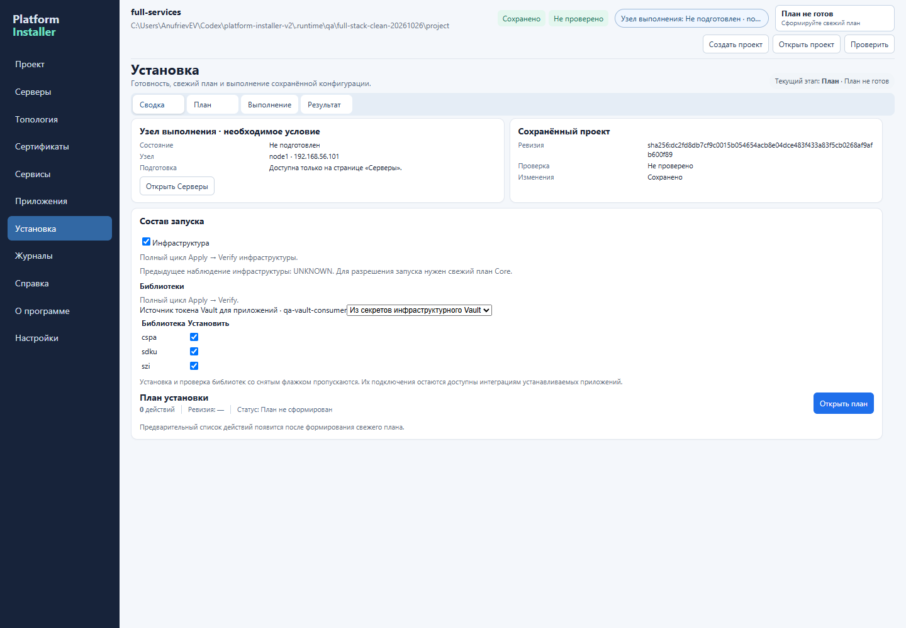
Рисунок 11. Состав запуска до подготовки узла и формирования плана. Это не готовность к установке.
Снятие флажка библиотеки пропускает её установку и проверку; подключения могут оставаться доступными интеграциям других приложений. При исключении установки инфраструктуры Core может включить необходимую проверку перед библиотеками.
«Пропустить проверку инфраструктуры — принимаю риски» — отдельное осознанное решение. Изменив состав запуска или параметры пропуска, проверьте актуальный план перед одобрением. После изменения проекта сформируйте свежий план.

11а Подготовленный проект и этапы плана
После подготовки верхняя панель показывает «Сохранено», «Проверено» и «Узел выполнения: Готов · node1». На вкладке «План» доступны сведения о редакции проекта, выбранном узле и сроке действия плана.
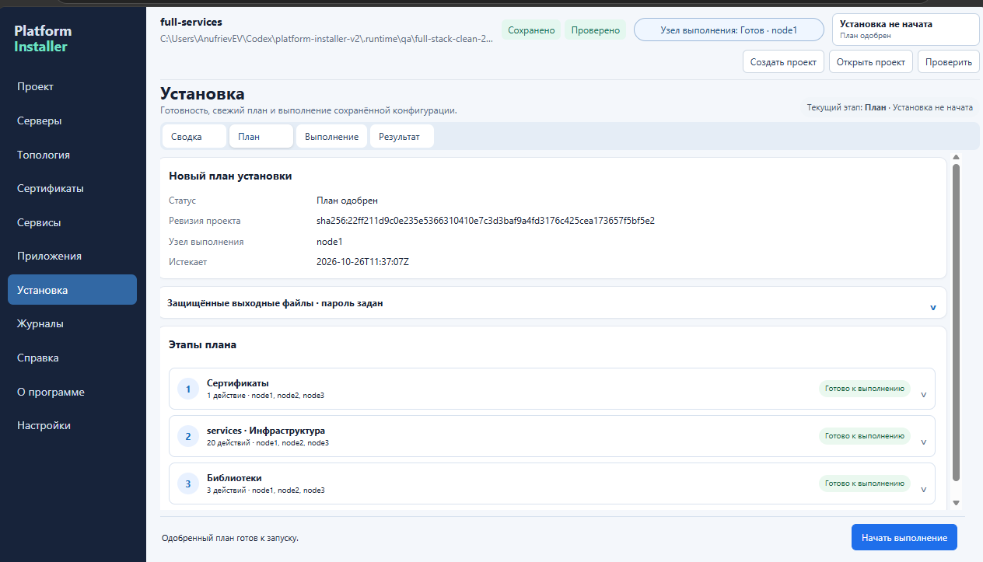
Рисунок 12. Одобренный план перед запуском: проект сохранён и проверен, узел выполнения готов, установка ещё не начата.

Как читать этапы
В примере план объединён в три группы: «Сертификаты», «services · Инфраструктура» и «Библиотеки». Рядом показаны количество действий, целевые серверы и состояние группы. Раскройте нужную группу стрелкой справа, чтобы изучить отдельные действия до запуска.
Блок «Защищённые выходные файлы · пароль задан» показывает состояние настройки защищённого вывода. Значение пароля на снимке не раскрывается.

Как читать сообщения готовности
Верхняя панель показывает «Установка не начата» и «План одобрен», а нижняя — «Одобренный план готов к запуску». На этом снимке нет прежних сообщений о блокировке или неприменимости плана. Проверьте редакцию проекта, узел выполнения, срок действия и состав действий, затем используйте «Начать выполнение».
Одобрение относится к конкретному плану и не означает, что установка уже выполнена. Если после одобрения изменились проект или условия запуска, сформируйте и проверьте свежий план. После начала установки наблюдайте за ней на вкладке «Выполнение».

11б Раскрытый план во время выполнения
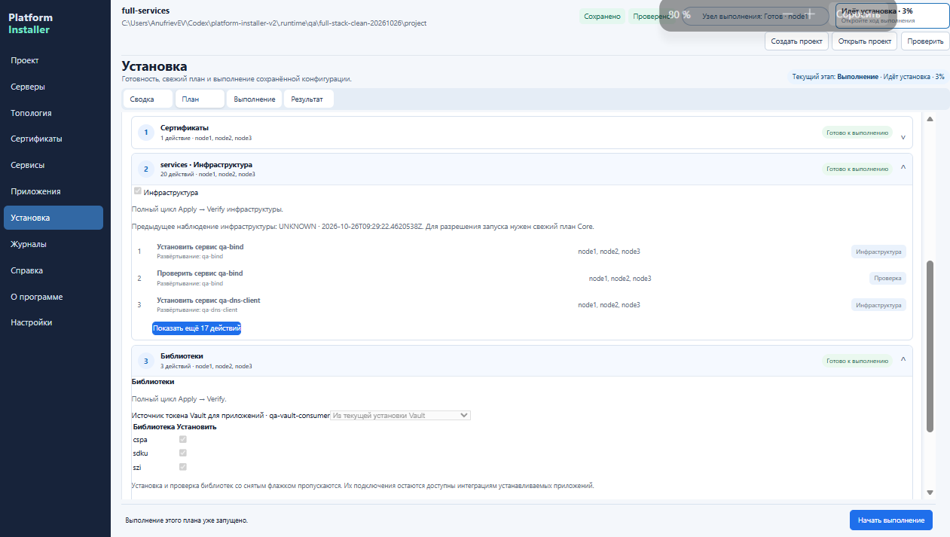
Рисунок 13. Предоставленный пользователем снимок раскрытого плана. Установка уже выполняется, общий прогресс — 3%.

Просмотр действий инфраструктуры
Стрелка справа в заголовке раскрывает или сворачивает группу. В группе «services · Инфраструктура» показаны 20 действий для node1, node2 и node3. В видимой части перечислены установка qa-bind, проверка qa-bind и установка qa-dns-client.
Каждая строка содержит номер, действие, экземпляр службы и целевые серверы. Метки «Инфраструктура» и «Проверка» помогают различать изменение среды и контроль результата. Команда «Показать ещё 17 действий» раскрывает оставшуюся часть списка; число зависит от конкретного плана.

Состав библиотек
В раскрытой группе «Библиотеки» видны выбранные cspa, sdku и szi и источник токена Vault для приложений. На снимке выбран вариант «Из текущей установки Vault». Эти значения относятся к показанному запуску и не являются обязательными для каждого проекта.

План и ход установки
Верхняя панель показывает «Идёт установка · 3%», а нижняя — «Выполнение этого плана уже запущено». Это просмотр плана активного запуска. Не используйте видимую кнопку «Начать выполнение» для восстановления наблюдения: перейдите на вкладку «Выполнение».
Метки «Готово к выполнению» в группах плана не означают, что соответствующие действия уже завершились. Фактический прогресс и состояния задач смотрите на вкладке «Выполнение» и в журналах. Значение прежнего наблюдения UNKNOWN само по себе не описывает текущий результат установки.

12 Выполнение и результат
1. После одобрения плана заполните требуемые поля секретов сеанса. Если предусмотрен защищённый вывод, задайте необходимые параметры его получения.
2. Ещё раз проверьте состав плана и нажмите «Начать выполнение». Эта команда может изменять целевые серверы.
3. На вкладке «Выполнение» наблюдайте этапы, действия, задачи и сообщения. Сохраните идентификатор запуска для обращения в поддержку.
4. Дождитесь конечного состояния и откройте «Результат». Проверьте итоги Apply, Verify и предусмотренных библиотеками дополнительных действий.

Успешное завершение
Ориентируйтесь на конечный успешный статус и результаты проверок конкретного запуска. Процент прогресса, сформированный план или отсутствие новых событий сами по себе не подтверждают успех.

Отмена и потеря связи
«Отменить выполнение» отправляет запрос остановки. Дождитесь подтверждённого конечного состояния: отмена не является мгновенной и не откатывает уже внесённые изменения. Закрытие окна и переход на другой экран не отменяют удалённую работу.
Если наблюдение потеряно, восстановите доступ к узлу. На странице «Серверы» используйте «Проверить прежний запуск», проверьте его идентификатор и состояние. Для активного запуска «Подключиться» восстанавливает наблюдение; повторный Start для этого не нужен.

Сбой и повторный запуск
Зафиксируйте этап, задачу, целевой сервер и безопасное сообщение ошибки. Исправьте причину, при необходимости сохраните проект и сформируйте новый план. Не запускайте вторую установку, пока состояние предыдущей не установлено.

Получение защищённых файлов
Если результат предлагает защищённые файлы, используйте штатную проверку и получение, укажите разрешённое место хранения. Не прикладывайте закрытые ключи, токены и пароли к обращениям в поддержку.
Пользователь предоставил снимки активного выполнения и журналов, приведённые далее. Они показывают начавшуюся установку, но не её конечный результат.

12а Наблюдение за выполнением
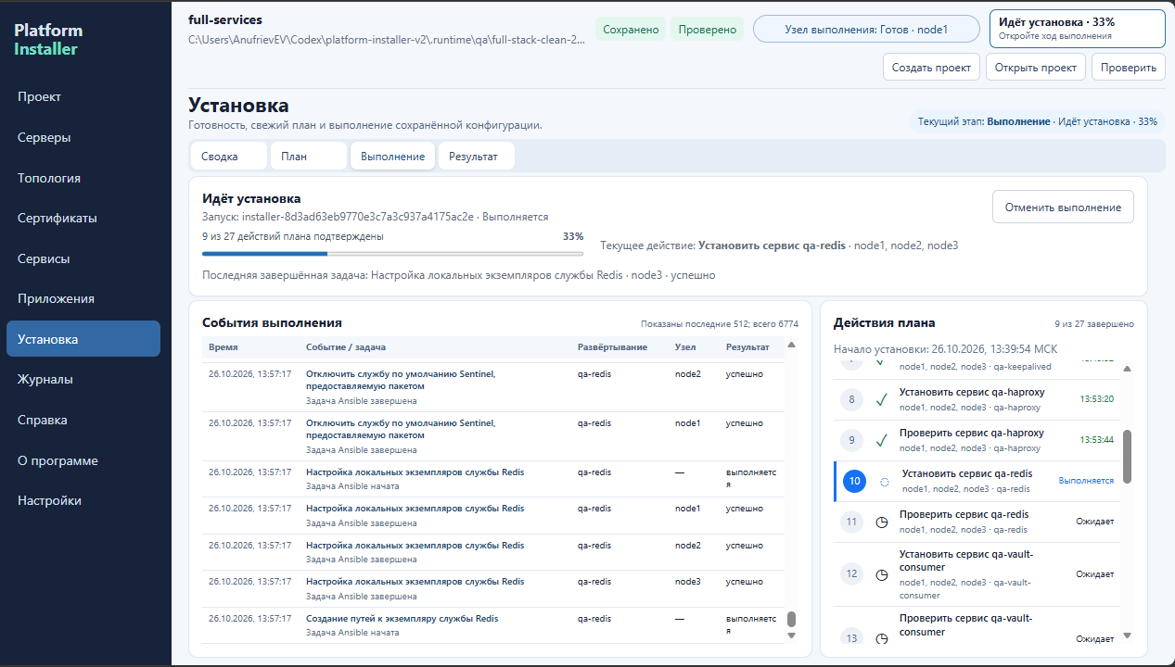
Рисунок 14. Обновлённый снимок выполнения: прогресс 33%, подтверждено 9 из 27 действий плана; устанавливается сервис qa-redis.

Верхняя сводка
В блоке «Идёт установка» показаны идентификатор запуска, прогресс, текущее действие и последняя завершённая задача. В примере выполняется «Установить сервис qa-redis» для node1, node2 и node3. Последняя завершённая задача — настройка локальных экземпляров Redis на node3, результат «успешно».

События и действия плана
Таблица слева показывает события выполнения: время, задачу, развёртывание, узел и результат. Над ней указан объём отображаемых данных: на снимке показаны последние 512 событий из 6774. Это ограничение текущего представления, а не общее число выполненных задач.
Панель справа показывает время начала установки, порядок действий и их состояния. Завершённые действия отмечены зелёной галочкой и временем завершения. Действие 10 «Установить сервис qa-redis» выделено как выполняющееся; проверка Redis и последующие действия ожидают очереди. Обе области можно прокручивать.
Прогресс 33% соответствует 9 подтверждённым действиям из 27. Это доля завершённых действий плана, а не оценка оставшегося времени. Успешное завершение отдельных задач внутри текущего действия ещё не означает завершение всего действия или установки.

Отмена
Кнопка «Отменить выполнение» находится справа в сводке. Используйте её, если требуется остановить запуск, и дождитесь конечного состояния. Ожидающие действия и незавершённый прогресс не следует трактовать как ошибку без анализа текущего события.

12б Журналы и детали события
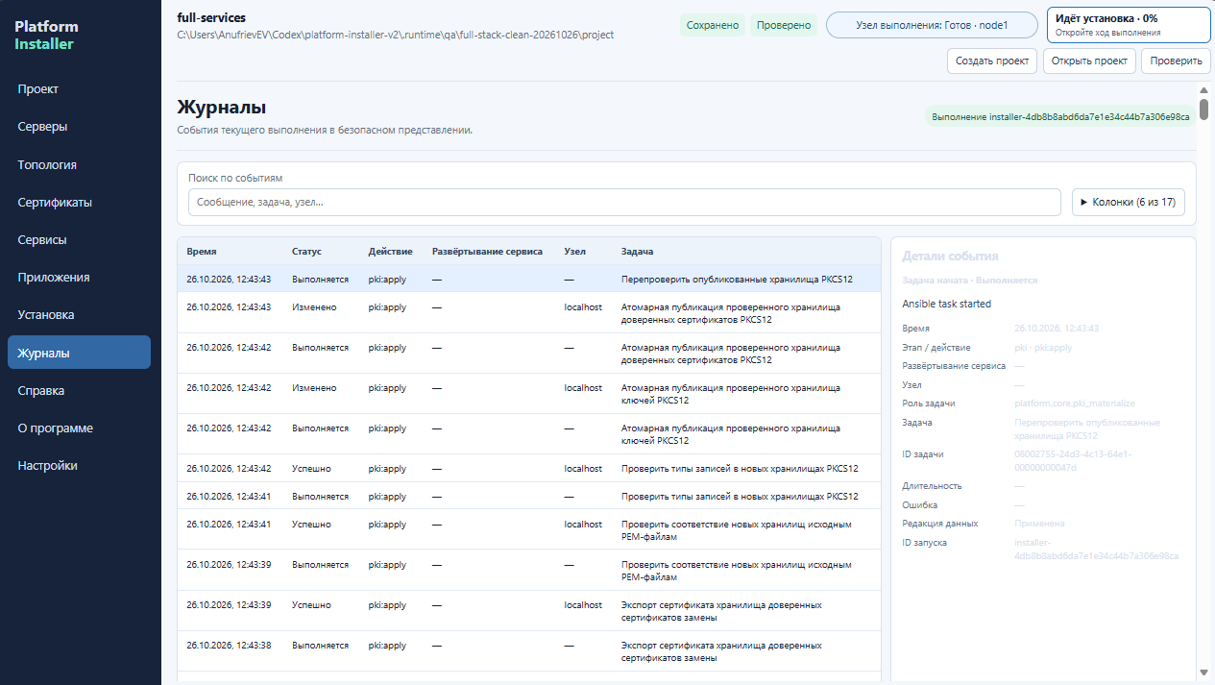
Рисунок 15. Предоставленный пользователем снимок раздела «Журналы»: события текущего выполнения, поиск, выбор колонок и сведения о выбранном событии.
1. Откройте «Журналы» и проверьте идентификатор выполнения в верхней части страницы.
2. В поле «Поиск по событиям» введите сообщение, имя задачи или узел, чтобы найти нужные записи.
3. Через «Колонки» выберите необходимые поля. На снимке показаны 6 из 17 доступных колонок.
4. Выберите строку события. Справа изучите его время, этап и действие, задачу, узел, результат, ошибку и идентификатор запуска, если эти сведения доступны.

Статус события и результат установки
«Выполняется» относится к активной задаче, «Изменено» — к задаче, внёсшей изменения, «Успешно» — к успешно завершённой задаче. Успешная отдельная строка не означает успешного завершения всего запуска. Итог установки проверяйте на странице «Установка» во вкладке «Результат».
На представленном снимке панель деталей отображается бледным текстом; для разбора события используйте доступные сведения в самом приложении. Перед передачей диагностики убедитесь, что она не содержит паролей, токенов или закрытых ключей.

13 Частые затруднения

Не подготовлен узел выполнения
Откройте «Серверы», восстановите учётные данные сеанса и доверие SSH, проверьте выбранный узел и предложенный план подготовки. Ожидайте успешного завершения подготовки перед новым планом.

Каталог или комплект недоступен
Проверьте совместимость набора с проектом. Используйте штатное обнаружение и привязку полного проверенного комплекта. Не заменяйте отдельные файлы пакетов вручную.

Кнопка запуска недоступна
Проверьте сохранение, готовность узла, свежесть плана, обязательные подтверждения и секреты. Причину блокировки ищите рядом с действием и в замечаниях плана.

Данные Core ещё не рассчитаны
Сохраните проект и выполните проверку на подготовленном узле. До этого локальные значения не следует считать полностью проверенной конфигурацией.

Истекли учётные данные
Повторно введите их в интерфейсе сеанса и выполните требуемые проверки доверия. Не переносите пароль в YAML или ENV для обхода ограничения.

Подготовка образов завершилась ошибкой
Проверьте ссылку на образ, доступ к registry и наличие совместимых артефактов. Исправьте причину и повторите формирование свежего плана.

События перестали поступать
Проверьте связь и состояние прежнего запуска на узле выполнения. Потеря наблюдения не означает остановку или успешное завершение.

Нужна помощь
Откройте «Журналы» и соберите безопасные сведения: редакцию проекта, идентификатор запуска, этап, задачу, сервер и текст ошибки. Раздел «Справка» содержит пояснения, «О программе» — сведения о приложении.

14 Памятка и источники

Перед нажатием Начать выполнение
□ Открыт нужный проект и сохранена актуальная конфигурация.
□ Проверены серверы, размещение, подключения и требуемые сертификаты.
□ Выбран и подготовлен правильный узел выполнения.
□ Состав инфраструктуры и библиотек соответствует задаче.
□ Свежий план просмотрен; обязательные подтверждения осознанно отмечены.
□ Временные секреты введены в предназначенные поля.
□ Нет другого запуска с неустановленным состоянием.

Краткий словарь
Проект — сохранённая желаемая конфигурация. Редакция — конкретное сохранённое содержимое проекта. Экземпляр службы — отдельное развёртывание службы. Библиотека — группа приложений с общими настройками. План — рассчитанные действия для конкретной редакции и среды. Запуск — отдельное выполнение одобренного плана. Verify — проверка; её область зависит от выбранной операции.

Основа руководства
Текущий рабочий код frontend/src: App.tsx, ServersPage.tsx, TopologyPage.tsx, CertificatesPage.tsx, ServicesPage.tsx, ApplicationsPage.tsx, InstallationPage.tsx и UtilityPages.tsx. Названия команд сверены с интерфейсом и кодом на дату редакции.
Дополнительные документы репозитория: docs/guides/installer-engineer-guide.md, docs/design/ui-design-01.md, docs/project-contract.md и CURRENT_STATE.md. Текущие ограничения приёмки определяются CURRENT_STATE.md; это руководство не заменяет протокол испытаний.
Основные экраны сняты в текущем dev-интерфейсе через Playwright без запуска установки. Снимки точек входа, одобренного и раскрытого плана, активного выполнения и журналов предоставлены пользователем. Проект примера — full-services. Конечное состояние запуска по этим снимкам не установлено.

